Poptávka izolace ploché střechy garáže:
Plocha střechy garáže cca 20 m2, rozměry a stav viz obrázky. Izolace je stará asi 30 let, na některých místech nepřiléhá k podkladu, je rozpraskaná.
Poptávám tyto práce:
- odstranění staré izolace (pokud je to nutné)
- nalepení nové izolace
- napojení na izolaci střechy vedlejší garáže (délka 6m)

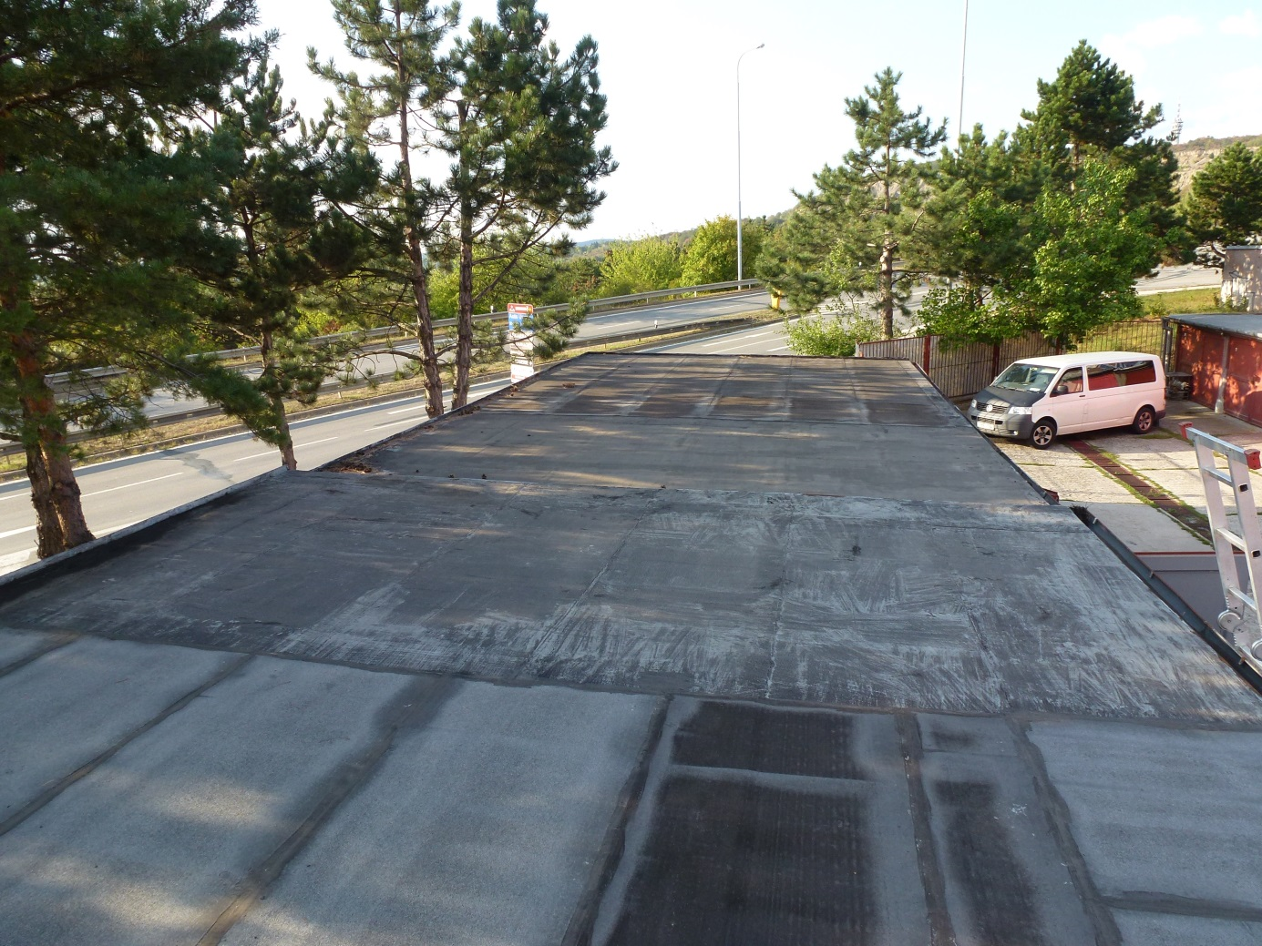
320 CM
600 CM
NAPOJENO NA IZOLACI SOUSEDNÍ GARÁŽE
SCHODEK

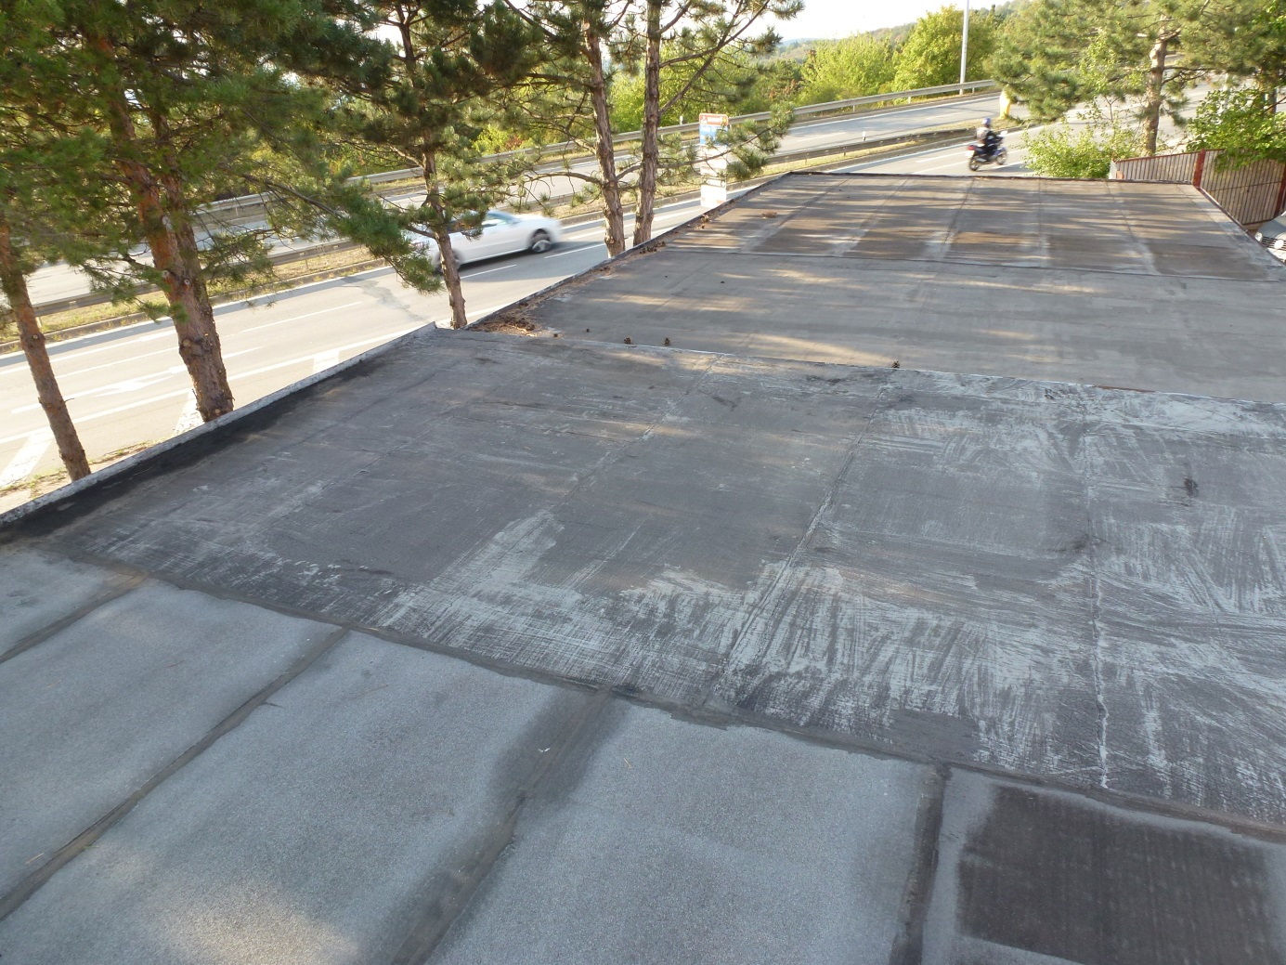
NAPOJENO NA IZOLACI SOUSEDNÍ GARÁŽE
